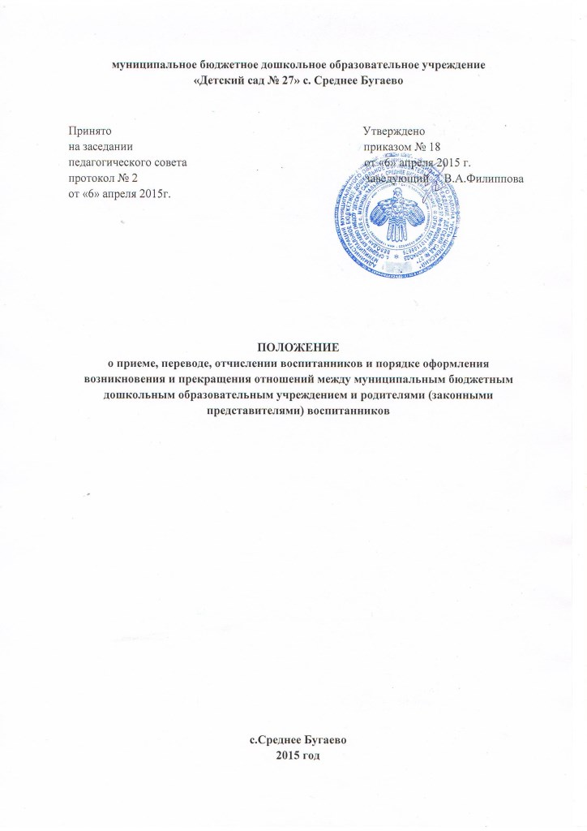
- Общие положения
  - Настоящее Положение о приеме, переводе, отчислении воспитанников и порядке оформления возникновения и прекращения отношений между муниципальным бюджетным дошкольным образовательным учреждением и родителями (законными представителями) воспитанников (далее Положение) определяет правила приема граждан Российской федерации в муниципальное бюджетное дошкольное образовательное учреждение «Детский сад №27» с. Среднее Бугаево (далее Детский сад) на обучение по образовательным программам дошкольного образования.
  - Положение разработано в соответствии с Конституцией РФ, Федеральным Законом РФ «Об образовании в Российской Федерации» от 29.12.2012 г. № 273, Приказа Министерства образования и науки РФ от 08.04.2014 г. № 293 «Об утверждении порядка приема на обучение по образовательным программа дошкольного образования», СанПиН 2.4.1.3049-13 «Санитарно-эпидемиологические требования к устройству, содержанию и организации режима работы дошкольных образовательных учреждений, Постановлением администрации МО «Усть-Цилемский» от 31 марта 2014 г. № 03/568 «Об утверждении административного регламента предоставления муниципальной услуги «Прием заявлений, постановка на учет и направление детей в образовательные организации, реализующие образовательную программу дошкольного образования», Уставом Детского сада.
  - Настоящее Положение разработано в целях упорядочения приема, перевода, отчисления и порядка оформления возникновения и прекращения отношений между Детским садом и родителями (законными представителями) воспитанников, социальной поддержки семей, имеющих детей дошкольного возраста и пользующихся льготами, предусмотренными действующим законодательством.
  - Основной структурной единицей Детского сада является группа общеразвивающей направленности для детей дошкольного возраста. В группы могут включаться как воспитанники одного возраста, так и воспитанники разных возрастов (разновозрастные группы). Количество групп определяется Учредителем исходя из предельной наполняемости.
  - В группах общеразвивающей направленности предельная наполняемость определяется исходя из расчета площади групповой (игровой) комнаты – для групп раннего возраста (до 3 лет) не менее 2,5 метра на одного ребенка, в группах дошкольного возраста (от 3 до 7 лет) не менее 2,0 метра квадратного на одного ребенка, фактически находящегося в группе, согласно санитарного законодательства.
  - Участниками образовательного процесса при приеме, переводе и отчислении детей в Детском саду являются родители (законные представители) воспитанников и администрация Детского сада в лице заведующего.

- Прием и перевод воспитанников
  - В Детский сад в соответствии с Уставом принимаются дети в возрасте с 2 месяцев до 8 лет по согласованию с учредителем и при наличии условий.
  - Прием воспитанников в Детский сад осуществляется в соответствии с законодательством Российской Федерацией.
  - Прием в Детский сад осуществляется в течение всего календарного года при наличии свободных мест.
  - Прием заявлений и зачисление в Детский сад осуществляется заведующей Детским садом при наличии направления управления образования АМО МР «Усть-Цилемский» для зачисления воспитанника.
  - Прием в Детский сад осуществляется по личному заявлению родителя (законного представителя) ребенка при предъявлении оригинала документа, удостоверяющего личность родителя (законного представителя), либо оригинала документа, удостоверяющего личность иностранного гражданина и лица без гражданства в Российской Федерации.
  - Детский сад может осуществлять прием заявления в форме электронного документа с использованием информационно-телекоммуникационных сетей общего пользования. Примерная форма заявления размещается на информационном стенде и на официальном сайте Детского сада в сети Интернет.
  - Прием детей осуществляется на основании медицинского заключения.
  - Дети с ограниченными возможностями здоровья принимаются на обучение по адаптированной образовательной программе дошкольного образования только с согласия родителей (законных представителей) и на основании рекомендаций психолого-медико-педагогической комиссии.
  - Для приема в Детский сад:
- Родители (законные представители) детей, проживающих на закрепленной территории, дополнительно предъявляют оригинал свидетельства о рождении ребенка или документ, подтверждающий родство заявителя (или законность представления прав ребенка), свидетельство о регистрации ребенка по месту жительства или по месту пребывания на закрепленной территории или документ, содержащий сведения о регистрации ребенка по месту жительства или по месту пребывания. Образовательная организация размещает распорядительный акт управления образования МО МР «Усть-Цилемский» о закреплении образовательных учреждений за территориями муниципального района «Усть-Цилемский», издаваемый не позднее 1 апреля текущего года, на информационном стенде и на официальном сайте ДОУ в сети Интернет.
- Родители (законные представители) детей, не проживающих на закрепленной территории, дополнительно предъявляют свидетельство о рождении ребенка.
- Родители (законные представители) детей, являющихся иностранными гражданами или лицами без гражданства, дополнительно предъявляют документ, подтверждающий родство заявителя (или законность представления прав ребенка), и документ, подтверждающий право заявителя на пребывание в Российской Федерации. Иностранные граждане и лица без гражданства все документы представляют на русском языке или вместе с заверенным в установленном порядке переводом на русский язык.
  - Заявление о приеме в Детский сад и прилагаемые к нему документы, представленные родителем (законным представителем) детей, регистрируются заведующим Детским садом или уполномоченным им должностным лицом, ответственным за прием документов, в журнале приема заявлений о приеме в Детский сад. После регистрации заявления родителю (законному представителю) детей выдается расписка в получении документов, содержащая информацию о регистрационном номере заявления о приеме ребенка в Детский сад, перечне представленных документов. Расписка заверяется подписью заведующего Детским садом или уполномоченным им должностным лицом, ответственным за прием документов, и печатью Детского сада.
  - После приема документов, указанных в пункте 2.5 настоящего Положения, Детский сад заключает договор об образовании по образовательным программам дошкольного образования с родителем (законным представителем) ребенка (далее - Договор).
  - При приеме воспитанников Детский сад обязан ознакомить родителя (законного представителя) с Уставом, с лицензией на осуществление образовательной деятельности, с образовательной программой и другими документами, регламентирующими организацию и осуществление образовательной деятельности, права и обязанности участников образовательных отношений. Факт ознакомления родителя (законного представителя) ребенка, в том числе через информационные системы общего пользования, фиксируется в заявлении о приеме и заверяется личной подписью родителя (законного представителя) ребенка. Подписью родителя (законного представителя) ребенка фиксируется также согласие на обработку их персональных данных и персональных данных ребенка в порядке, установленном законодательством Российской Федерации.
  - Прием воспитанника оформляется приказом заведующего Детским садом в течение трех рабочих дней после заключения Договора. Приказ заведующего в трехдневный срок после издания размещается на информационном стенде и на официальном сайте Детского сада в сети Интернет. В «Книгу учета движения детей» заносится соответствующая отметка. Книга должна быть прошнурована, пронумерована и скреплена печатью учреждения.
  - На каждого ребенка, зачисленного в Детский сад, заводится личное дело, в котором хранятся все сданные документы.
  - В приеме в Детский сад может быть отказано только по причине отсутствия в нем свободных мест.
  - Перевод ребенка в смежную возрастную группу может осуществляться в течение учебного года по заявлению родителей при наличии свободных мест.

- Порядок оформления возникновения и прекращения отношений между муниципальным бюджетным образовательным учреждением и родителями (законными представителями) воспитанников.
3.1. Подписание Договора в двух экземплярах между Детским садом и родителем (законным представителем) является обязательным для обеих сторон. Договор заключается по следующей структуре: предмет договора, взаимодействие сторон, размер, сроки и порядок оплаты за присмотр и уход за Воспитанником, ответственность сторон, основания изменения и расторжения договора, заключительные положения, реквизиты и подписи сторон.
3.2. В договоре должны быть указаны основные характеристики образования, в том числе вид, уровень и направленность образовательной программы, форма обучения, срок освоения образовательной программы (продолжительность обучения).
3.3. Договор между Детским садом и родителем (законным представителем) регулирует отношения между ними и не может ограничивать установленные законом права сторон. Договоры об образовании регистрируются в журнале регистрации договоров по следующей структуре: № договора, дата заключения договора, фамилия имя ребенка, дата рождения, возрастная группа, ФИО одного из родителей, подпись родителя.

- Порядок отчисления детей из Детского сада

4.1. Образовательные отношения прекращаются в связи с отчислением воспитанника из Детского сада. Отчисление осуществляется по заявлению родителя (законного представителя), а также по результатам освоения воспитанником образовательной программы дошкольного образования в полном объеме.
4.2. Образовательные отношения могут быть прекращены досрочно в следующих случаях:
- по инициативе родителей (законных представителей) воспитанника, в том числе в случае перевода ребенка для продолжения освоения образовательной программы в другую организацию, осуществляющую образовательную деятельность;
- по обстоятельствам, не зависящим от воли родителей (законных представителей) воспитанников и Детского сада, в том числе в случае ликвидации учреждения.
4.3. Основанием для прекращения образовательных отношений является приказ заведующего Детского сада об отчислении воспитанника с соответствующей отметкой в «Книге учета движения детей» не позднее 3-х дней после расторжения Договора.

- Контроль за соблюдением Положения
о приеме, переводе, отчислении воспитанников и порядке оформления возникновения и прекращения отношений между муниципальным бюджетным образовательным учреждением и родителями (законными представителями) воспитанников

5.1. Контроль за соблюдением Положения о приёме, переводе, отчислении воспитанников и порядке оформления возникновения и прекращения отношений между муниципальном бюджетным образовательным учреждением и родителями (законными представителями) воспитанников осуществляет заведующий Детского сада.

